PORTIFÓLIO
RAFAEL SEMINO
- Estudante do curso de licenciatura em teatro no IFCE

– Atuação –
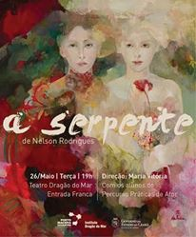
A serpente, 2014

Chega de falar de botas, 2014
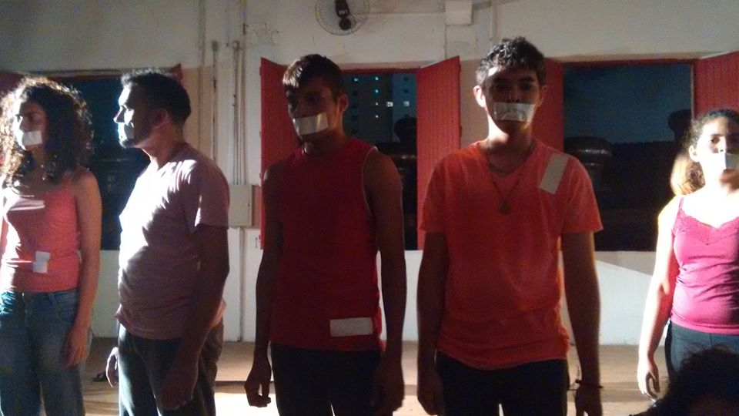
Chega de falar de botas, 2014

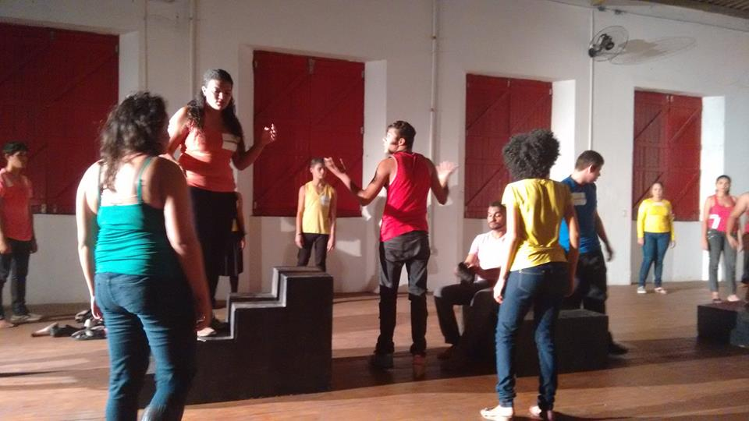
Chega de falar de botas, 2014

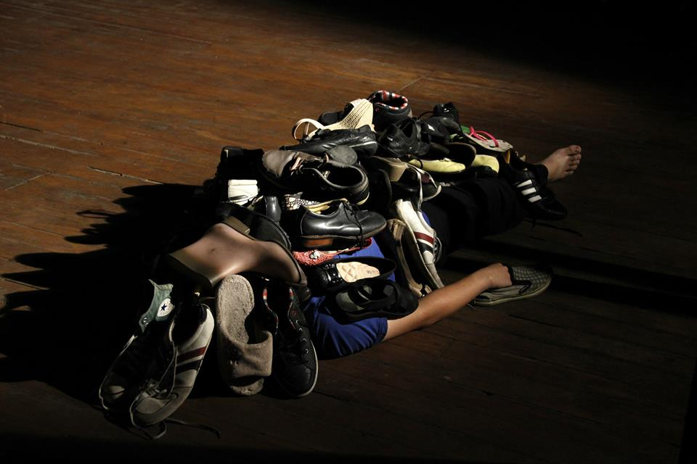
Chega de falar de botas, 2014
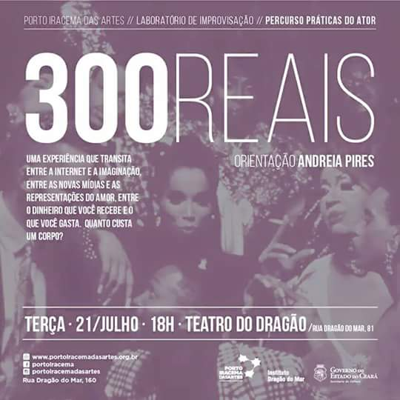
300 Reais, 2014
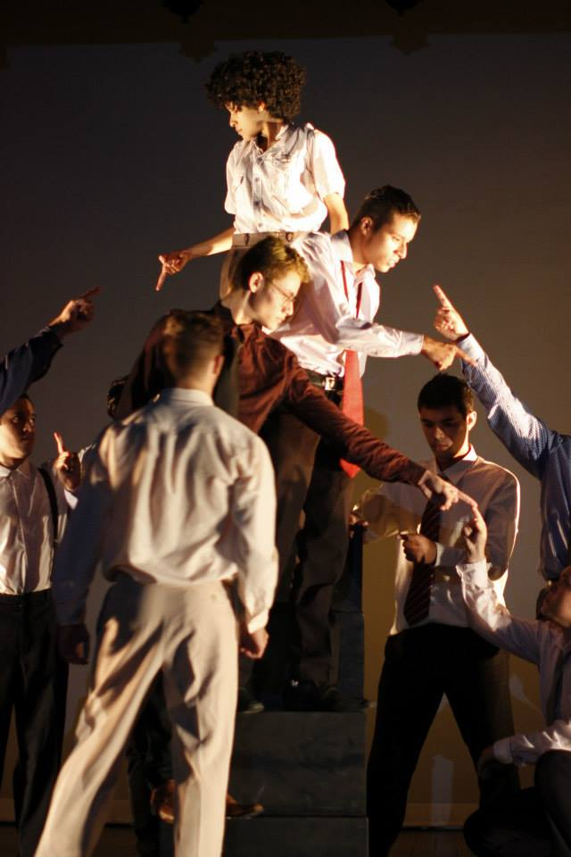
300 Reais, 2014

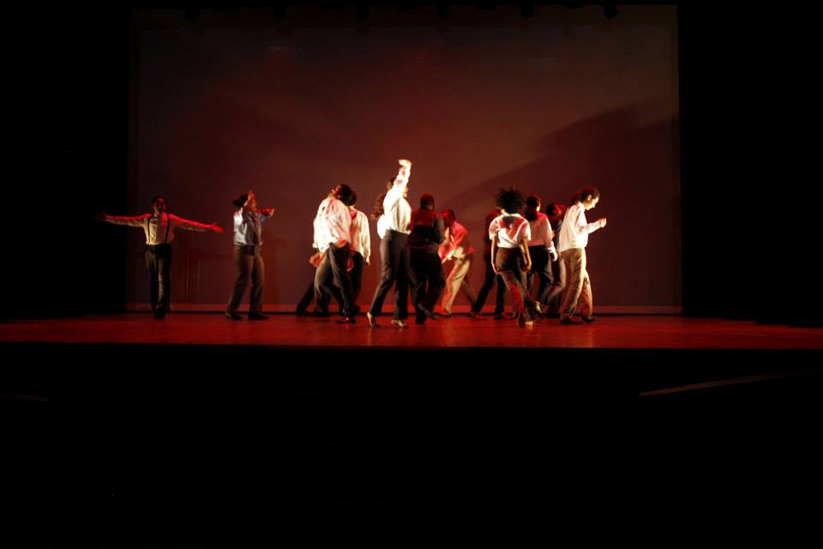
300 Reais, 2014



De sucupira à Asa branca, 2016
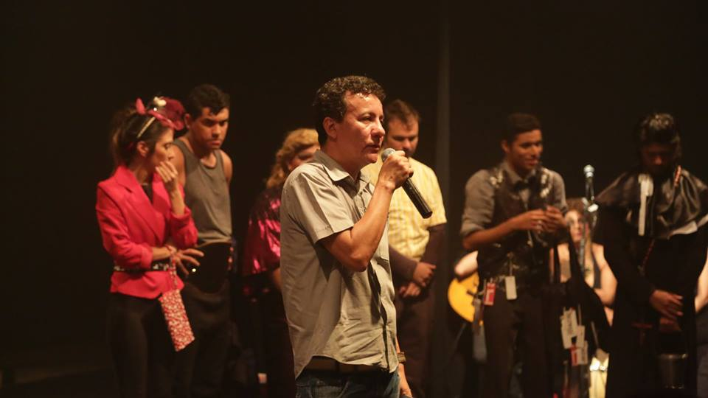
De sucupira à Asa branca, 2016

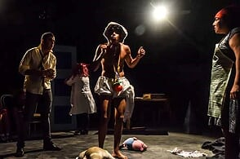
Peça “De louco, todo mundo tem um pouco”, 2016
Casa da Comédia Cearense

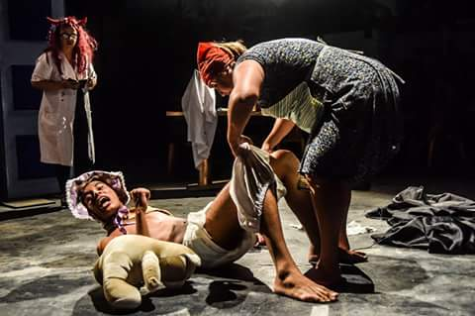
Peça “De louco, todo mundo tem um pouco”, 2016
Casa da Comédia Cearense

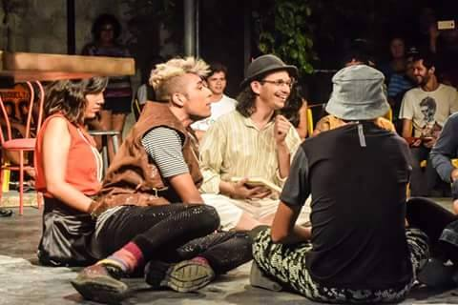
Peça “De louco, todo mundo tem um pouco”, 2016
Casa da Comédia Cearense

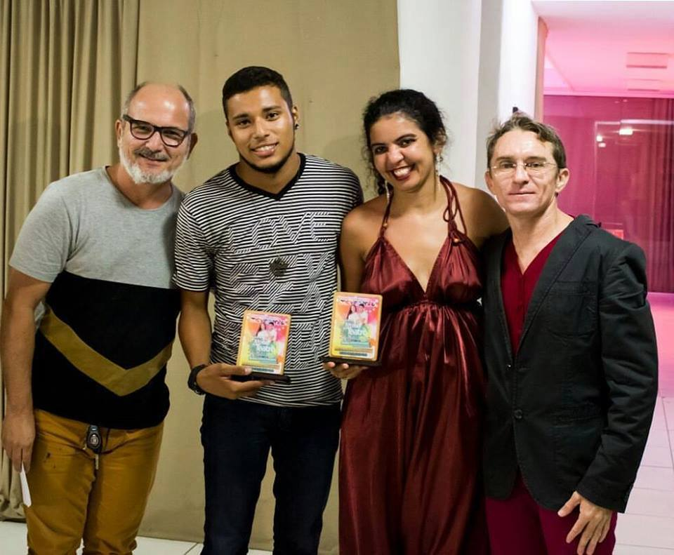
Premiação no “Destaque Amostra Estudantil”, 2016
Teatro José de Alencar

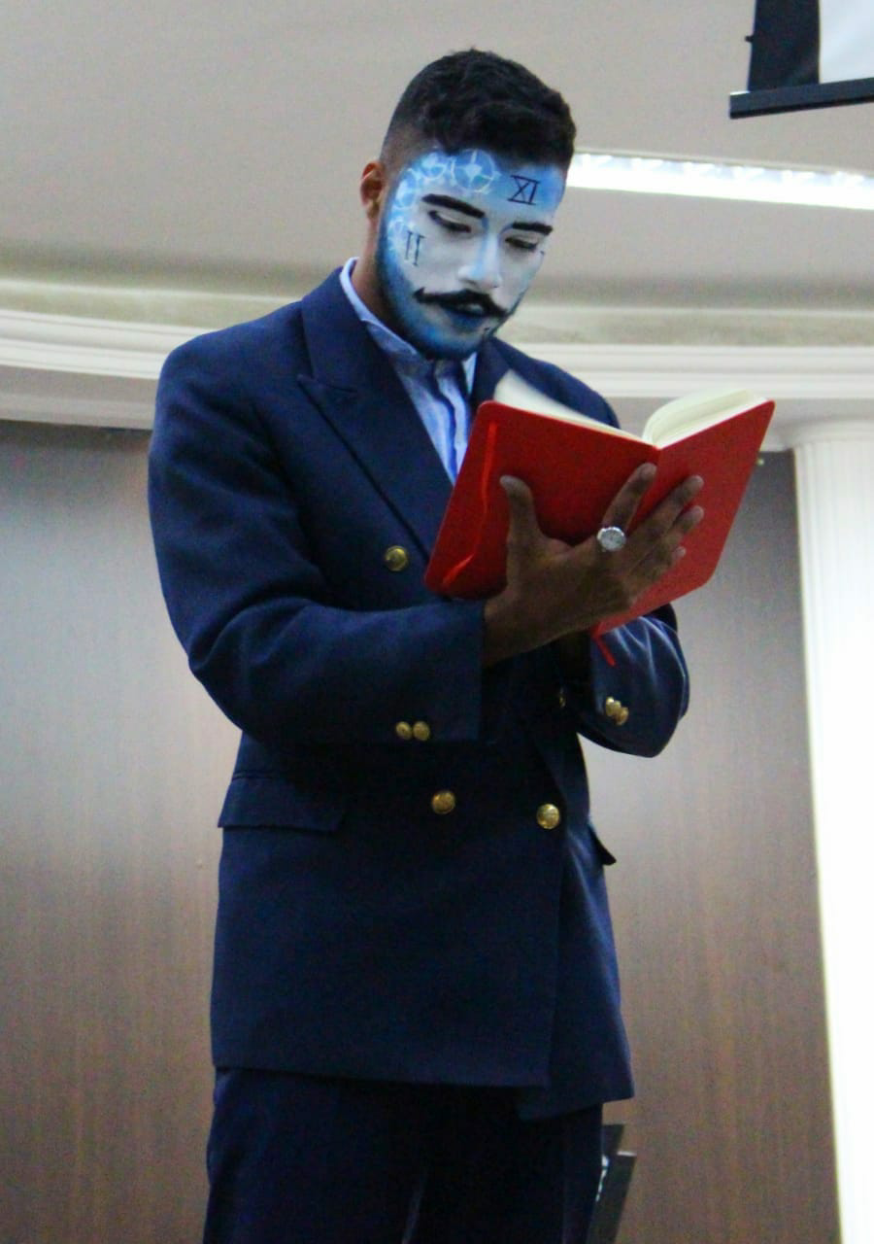
Peça “ Irreversível ”, 2018

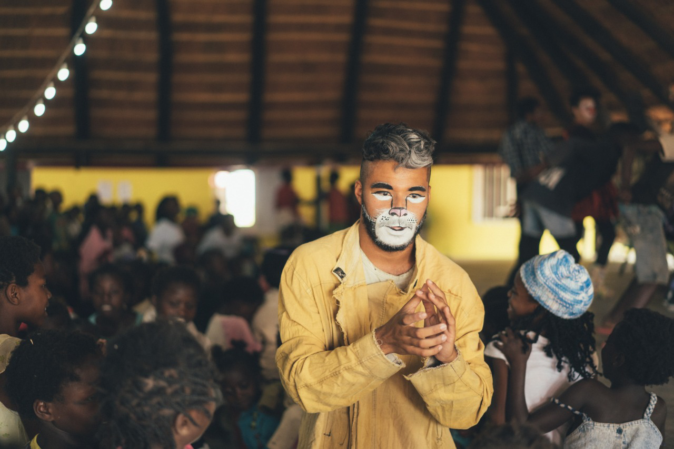
Peça “ Reino de Aspan ”, 2018
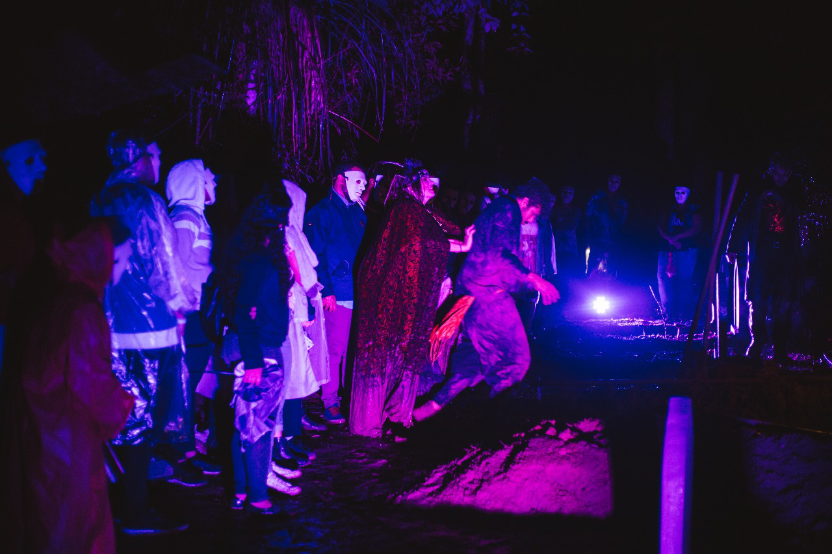
Peça “ Santo bordel de tiatira ”, 2018
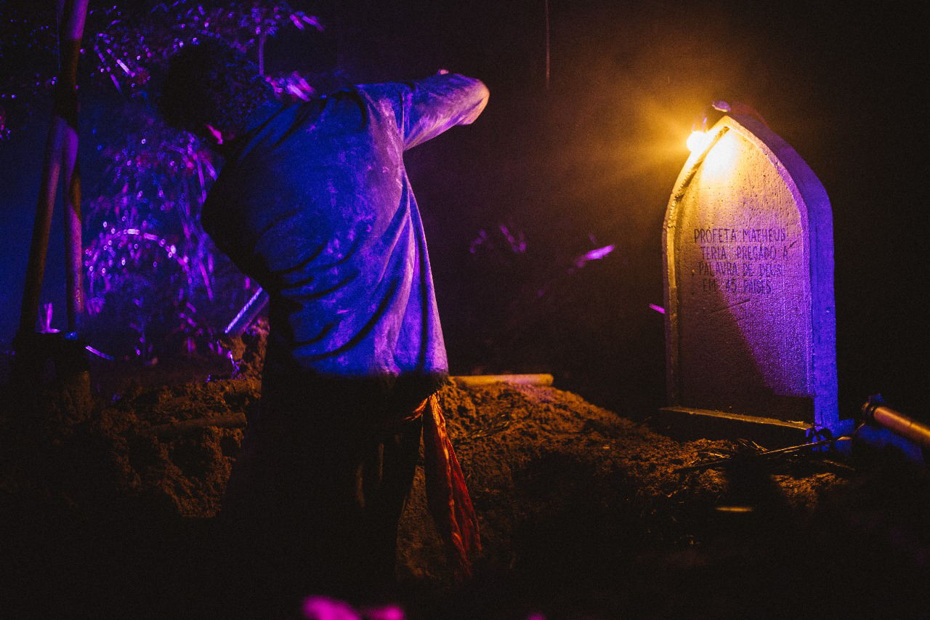
Peça “Santo bordel de tiatira ”, 2018

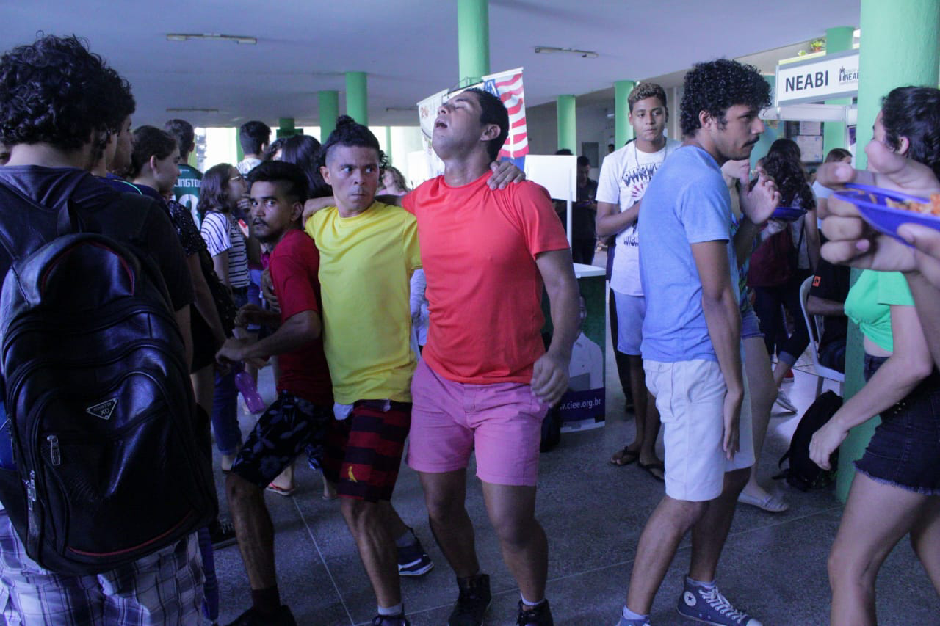
Performance “ Calor”, 2019

– Direção –

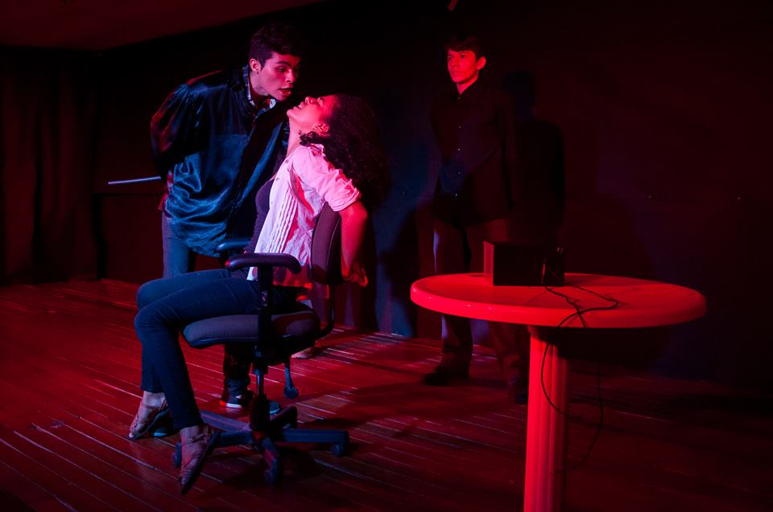
Peça “Cala-me os olhos”, 2016
Mostra Interdisciplinar do IFCE

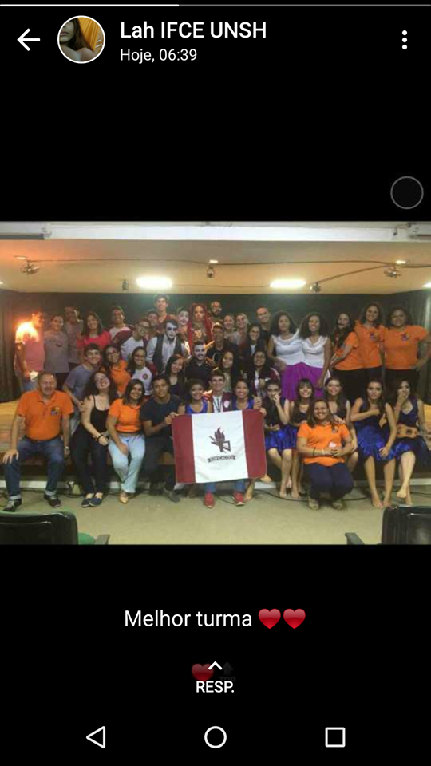
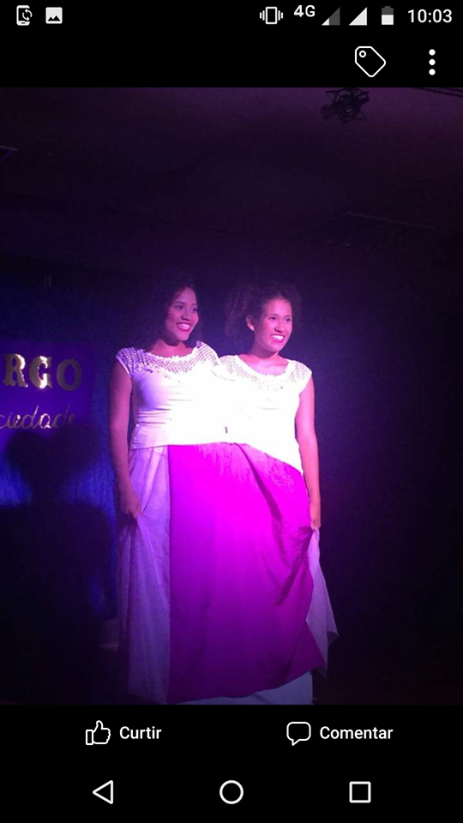
Peça “Sociedade, o Circo”, 2017
Mostra Interdisciplinar do IFCE

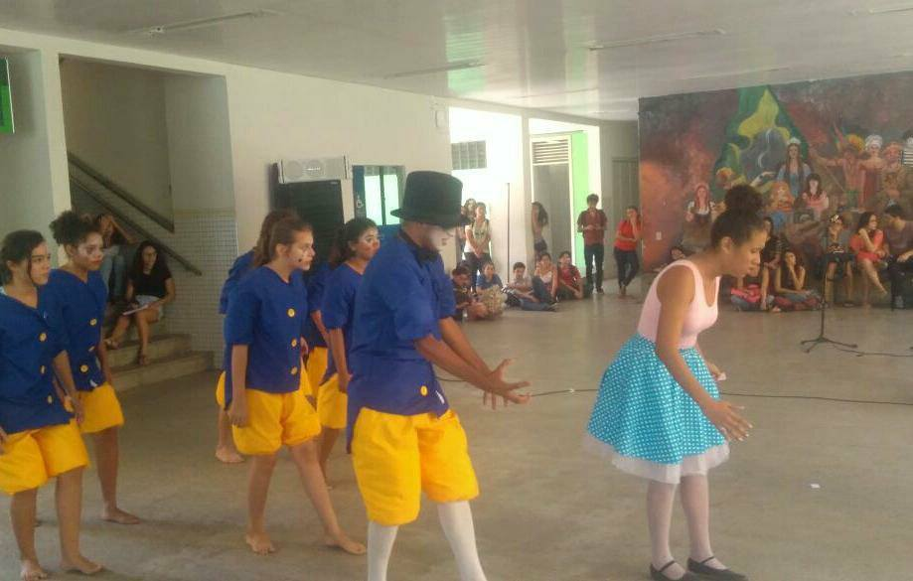

Peça “Convite”, 2017
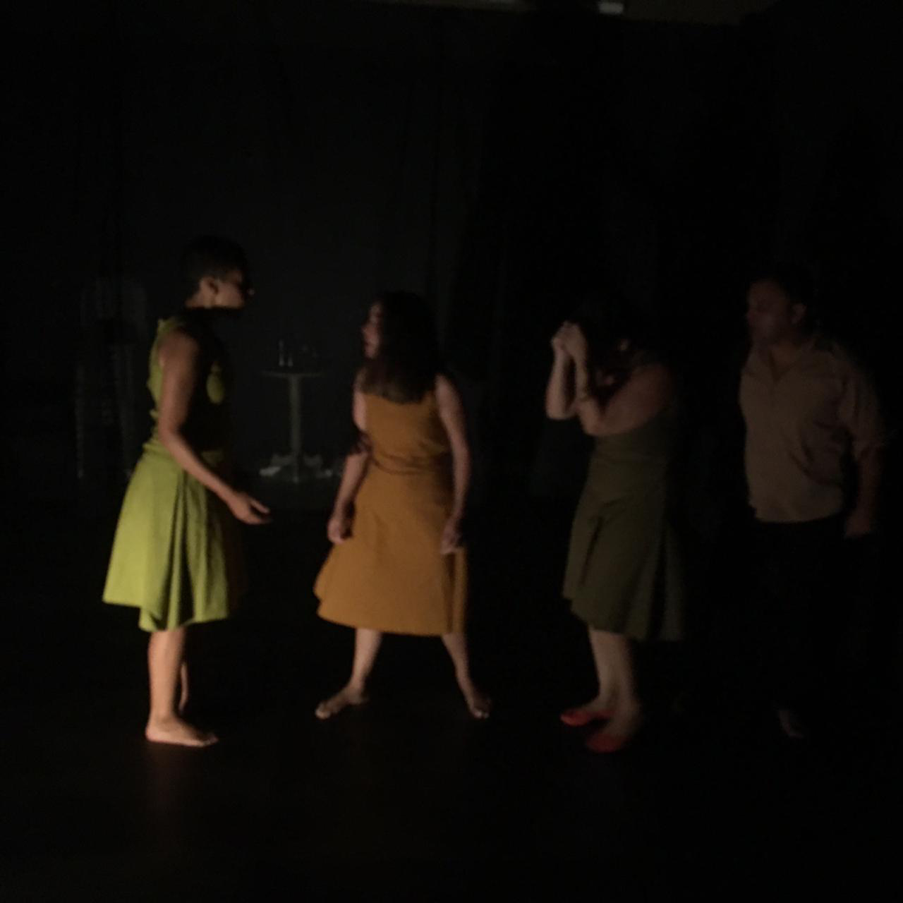
Peça “O caso da casa”, 2019

– Produção –

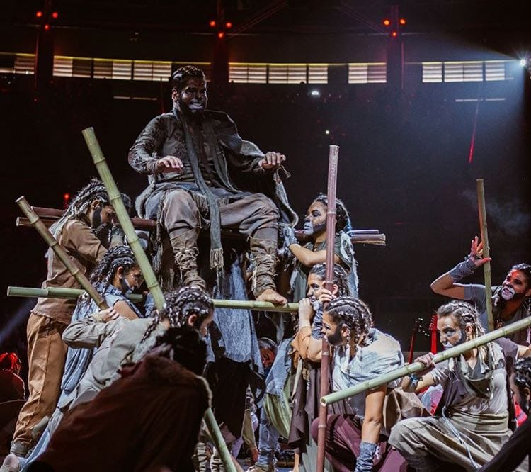
Peça “Asu”

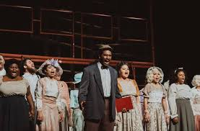
Musical “Rua Azusa”,2018

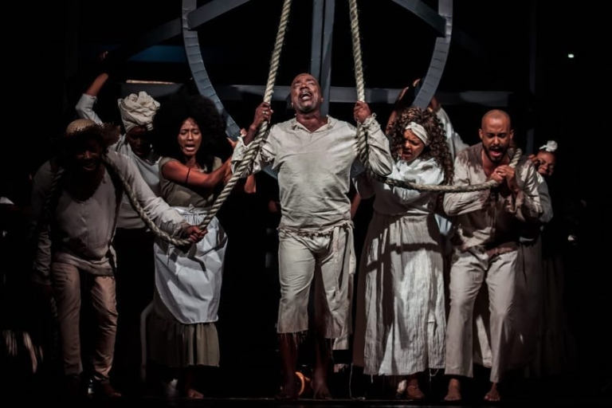
Musical “Rua Azusa”,2018

